摘 要

校园网建设迅速发展的今天，多数学校都架设了多台FTP服务器为师生提供大量的数字资源，但从大量数字资源中，找到指定的资源往往需要耗费大量时间。因此设计研究一种高性能的FTP搜索引擎来帮助用户更快速、更方便的定位到所需的数字资源是非常有必要的，对节省查询成本、提高工作效率有积极意义。
本文论述了FTP搜索引擎开发的背景及目前关于FTP搜索引擎的研究现状。介绍了实现本系统的相关技术，主要包括Lucene检索工具包、Struts 框架、Apache Commons Net 工具包、Mybatis持久化框架，并研究讨论了相关技术的核心原理、机制。详细说明了FTP搜索引擎系统的开发过程和方法。论文首先从功能需求和性能需求两个方面对FTP搜索引擎的需求进行了分析，然后根据需求分析，设计一个基于B/S架构，提供多种查询方式，查询速度较快的FTP搜索引擎。
在系统设计阶段，指出了本搜索引擎的主要模块。系统主要分为四个主要模块，即数据采集模块、数据索引模块、数据搜索模块以及文件信息对比模块，并对各个模块之间交互进行了说明介绍。在详细设计阶段，给出各个模块相关的数据结构及实现。

关键词： Lucene； Struts 2； Mybatis； Apache Commons Net； FTP搜索引擎；

Abstract
The rapid development of the campus network construction today, most schools set up FTP servers to provide a lot of digital resources for the teachers and students, but it often cost a lot of time to find the specified resource from a large number of digital resources. Therefore design a high performance FTP searching engine to help users more quickly and more convenient get the required digital resources is necessary, and it have a positive significance to save costs of query , improve work efficiency .

This paper discusses on the development background and current research status of FTP searching engine, and introduces related technology of system implementation, mainly including Lucene, Struts 2, Apache Commons Net, Mybatis, and discussed the core principles of technology, mechanism. And describe the development process and method of FTP searching engine in detail. First, the paper analysis the function demands and performance demands of the FTP searching engine. And then based on the needs analysis, design a FTP searching engine based on B/S structure, which offers a variety of inquiry mode and fast response.

In system design stage, we point out the main module of FTP searching engine. It consists of four main modules, namely the data acquisition module, data index module, data search module and file information contrast module, and introduced the interaction between each module. In the detailed design stage, paper shows the relevant data structure and realization of each module.

Keywords: Lucene； Struts2； Mybatis； Apache Commons Net； FTP searching engine；

目 录
摘 要 I
Abstract II
第一章 概述 1
1.1 研究背景和意义 1
1.2 研究现状 1
1.3 本文主要工作 1
1.4 本文的组织结构 2
第二章 相关技术及其核心原理 3
2.1 Lucene简介 3
2.1.1 Lucene 索引过程 3
2.1.2 倒排索引 4
2.1.3 Lucene索引结构 5
2.1.4 Lucene搜索过程 7
2.1.5 中文分词 7
2.2 Struts2框架 9
2.2.1 Struts2 简介 9
2.2.2 Struts2 工作原理 9
2.3 其他技术简介 10
2.3.1 Mybatis简介 10
2.3.2 Apache Commons Net 简介 10
2.3.3 JDOM简介 11
第三章 系统需求分析及总体设计 12
3.1 需求分析 12
3.2 系统设计原则 12
3.3 功能性需求 12
3.4 性能需求 13
3.5 系统核心功能描述 13
3.6 数据库设计 14
第四章 系统详细设计与实现 17
4.1 数据搜集模块 17
4.1.1 数据存储格式 17
4.1.2 关键类及关键方法介绍 18
4.1.3 处理流程及实现 19
4.1.4 数据搜集的时间选择 19
4.2 文件信息对比模块 20
4.2.1 相关数据结构 21
4.2.2 处理流程及实现 21
4.2.3 对比结果存储格式 24
4.3 数据索引模块 26
4.3.1 关键类及关键方法介绍 26
4.3.2 构建IndexWriter实例 26
4.3.3 FTP搜索引擎的Lucene Document的结构及构建 26
4.3.4 实现了Fieldable接口的类的构造方法解释 27
4.3.5 数据索引流程 28
4.4 搜索模块 29
4.4.1 关键类及关键方法介绍 29
4.4.2 处理流程及实现 30
4.5 基于MyBatis的数据库操作 32
4.5.1 MyBatis程序基本结构 32
4.5.2 本系统中的数据库操作 35
4.6 基于JDOM的XML文档操作 36
4.6.1 关键类及关键方法介绍 36
4.6.2 FTP搜索引擎配置文件结构及文档操作 36
4.7 用户搜索日志记录 38
4.7.1 用户搜索日志的意义 38
4.7.2 记录用户搜索的方法 38
第五章 系统测试与运行 40
5.1 Web前端测试 40
5.2 系统后台管理测试 42
结束语 44
参考文献 45

第一章 概述

1.1 研究背景和意义
FTP服务器是Internet上所使用的最主要的服务器之一，在FTP服务器上保存有大量的共享软件、技术资料、多媒体数据等各种各样的文件^{[1]}。每个FTP服务器都有其各自的若干目录，且其目录结构往往都比较的复杂，所以要在FTP服务器找到所需的特定资源时，用户往往需要一个个目录的查看，这并不是一件容易的事情，而要在多个FTP服务器上查找文件则更加困难。FTP搜索引擎可以很好的解决上述的问题。通过FTP搜索引擎将各个服务器的文件信息整合在一起，用户就可以通过FTP搜索引擎快速的找到自己想要的资料。

1.2 研究现状
近几年来，随着Web搜索引擎技术的不断发展成熟，人们对FTP搜索引擎进行了一定的研究和探讨，已经有成果投入使用。目前研究的热点主要集中于FTP搜索引擎体系结构的设计，并借助一些开发环境提出了一些简单的搜索原型^{[1]}：
基于PHP和MySQL数据库的简单FTP搜索引擎，该原型直接采用SQL语言查询数据库，并返回结果。优点是设计成本低；缺点是执行效率不是很高，不支持分词。
基于XML Web Service的FTP搜索技术，该方案大胆提出了一种新的FTP搜索引擎解决方案，通过在FTP服务器和检索服务器分别部署Web服务，FTP服务器向检索服务器提供符合XML标准的实时FTP文件信息，可以保证检索结果的时效性，基于Web服务的系统框架为大范围的分布式部署建立了良好的基础^{[2]}。但在现行的网络环境下，大范围的在FTP服务器部署Web服务较为困难。
基于IA(Intelligent Agent，集成代理)和Web Service的FTP搜索引擎设计^{[3]}。该设计方案主要采用在一个自治系统内部(这个系统的划分不一定以单位实体划分，可以使多个互联速度较快的网络一起构成一个自治系统，如中国教育科研网就可以使一个大的自治系统，其内部各成员单位的互联速度是比较快的)部署Search Server，并启动信息搜集Agent，信息处理Agent和信息通信Agent，信息搜集Agent的功能由爬虫(Spider)扮演，各个自治系统Search Server交互各自管辖范围的数据搜集，呈现Peer to Peer的架构。Search Server提供统一的用户接口，用户用客户端软件登陆FTP Search，也可以使用Web浏览器登陆任意的Search Server，由Search Server为用户指派最近的节点。最大的优点是在搜索的数据量非常大时候，这种设计仍有高效的检索效率，维持着较高的性能。缺点是：实现的技术难度较高。
基于Lucene的FTP搜索引擎的设计。该方案针对目前中文FTP搜索引擎不支持中文分词及动态数据更新的缺陷，采用Lucene这个最大的全文搜索引擎工具包构建FTP搜索引擎，该搜索引擎能够生成标准的XML数据文档，并采用基于字典的前向最大匹配中文分词法在Lucene中动态更新全文索引，该引擎还可以对中英文混合分析和检索^{[4]}。该方案更适合为校园内部提供FTP搜索服务。优点：搜索引擎的系统开发速度快。缺点：在数据量非常大时，性能会受到影响。

1.3 本文主要工作
本文在研究了搜索引擎相关实现技术的基本原理、处理流程的基础上，结合对FTP搜索引擎的具体需求分析，设计并实现了基于Lucene的FTP搜索引擎。下面是本文的主要工作：
在需求分析阶段，从系统功能需求和非系统功能需求两个方面对FTP搜索引擎的需求进行描述。确定了需要实现如下功能：
1. 用户查询功能。在Web前端为用户提供查询功能，能够使用户快捷方便的找到自己指定的资料。
2. 数据采集、更新功能。从FTP服务器采集文件信息，并以一定的策略对数据库进行更新。
3. 数据处理功能。基于Lucene对采集到的文件信息进行索引。
4. 后台管理功能。对FTP搜索引擎搜集的FTP服务器信息、文件信息、更新策略等做相关的管理。
在总体设计阶段，根据需求分析，设计并描述了系统的整体功能和总体流程，然后根据系统的特点将其划分为四个主要模块 。这四个主要模块是：数据搜集模块、文件信息对比模块、数据索引模块、搜索模块。并分别对每个模块进行分析和设计。
在详细设计阶段，本文具体描述了各个功能模块的设计。并给出了关键的实现代码。

1.4 本文的组织结构
本文内容共分六章：
第一章是概述。主要阐述了FTP搜索引擎系统的研究背景和意义、技术的发展现状以及本文的主要工作和组织结构等内容。
第二章是相关技术及其核心原理。主要对实现FTP搜索引擎所使用到相关技术进行了介绍，并研究了它们的工作原理。
第三章是系统需求分析及总体设计。根据搜索引擎的工作原理结合功能性和性能需求分析，建立系统的基本功能架构。
第四章是系统详细设计与实现。根据需求分析和总体设计，提出了具体的实现方案，描述了本文具体描述了各个功能模块的设计，并详细描述了程序的实现。
第五章是系统测试与运行。首先介绍了整个系统的实现状况，对系统进行了测试，给出了系统的测试结果。
第六章是总结。对全文内容进行了总结，指出系统待完善之处，并对需要进一步研究和解决的问题做了展望，阐述了下一步需要进行的工作。

第二章 相关技术及其核心原理

2.1 Lucene简介
Lucene是Apache旗下的一个开源的全文索引工具包，用Java语言编写，它为应用中实现全文索引功能提供了基础\citeup{5}。Lucene提供了一套具有强大功能的API，可以比较方便的嵌入到各种应用中，实现应用中的全文索引、检索功能。在Java开发环境下，Lucene是一个开放源代码的工具包，就其自身来说，Lucene是最近这几年，比较受欢迎的开源java全文索引引擎工具包。

Doug Cutting是Lucene的作者，也是一名全文索引、检索方面的专家，曾经是Apple的Copland操作系统的成就之一“V-Twin”搜索引擎的主要研发人员，之后在担任Excite高级系统架构设计师一职，目前着手于Internet底层架构方面的研究。Lucene的目标是为各中小型应用程序提供全文检索功能。2.1.1 Lucene 索引过程
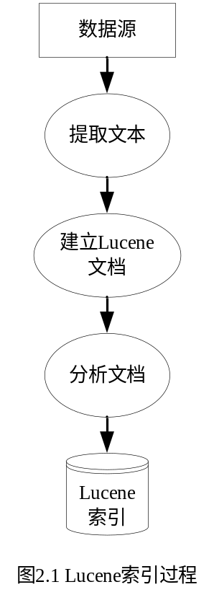Lucene的索引过程如图2.1所示。
提取文本。先从数据源里提取出纯文本格式的信息，让Lucene识别该文本信息并建立相对应的Lucene文档。Lucene没有提供有效的方法来从数据源中提取出有效的纯文本信息，这需要开发者自行实现提取纯文本信息的方法。
建立Lucene文档。使用提取出的纯文本信息来创建对应的Document实例。该Document实例包含若干个Field实例，Field实例中有两个比较重要的属性：域名和域值，域值的作用是保存纯文本信息中与该域对应的那部分。例如，对于一个公司的Document实例，应该包括公司名、拥有者、股东为域名的各种Field实例。每个Field实例的域值应该存储对应的内容，比如，某个公司名Field实例的域值为“XXXX有限公司”。
分析文档。分析(Analysis)是指将域(Field)文本转换成最基本的索引单元——项(term)的过程。在搜索的过程中，项决定了何种文档可以匹配查询条件。分析器封装了分析操作，通过执行这些操作，将纯文本信息转换成词汇单元，这些操作包括了：提取单词，去除标点符号、字母的规范化、去除常用词汇、词干还原，或词干归并。整个处理过程也叫做词汇单元化，从文本流提取出的文本块称为语汇单元（token）^{[7]}。语汇单元和它的域名结合之后就形成了项。建立好Lucene的Document实例之后，就可以进行索引操作了，方法是调用IndexWriter对象的addDocument方法将数据传递给Lucene。对文本进行分析的过程会将域值处理成大量的语汇单元。
对输入的数据分析完成之后，会将分析结果写入索引文件中。Lucene会把输入数据以一种倒排索引（Inverted Index）的数据结构进行存储。那么倒排索引是什么呢？简单来说，倒排索引是经过优化后用来快速回答“哪些文档包含单词X？”而不是回答“这个文档包含了哪些单词？”现在几乎所有的Web搜索引擎核心采用的都是倒排索引技术。
在本系统中，数据源由FTP信息搜集模块搜集的FTP文件信息文本提供。

2.1.2 倒排索引
首先先介绍另一种搜索方式——顺序扫描，用于和倒排索引进行对比。
顺序扫描：当你要搜索包含某个字符串的文档时，遍历所有需要搜索的文档。对于每个文档，遍历文档的内容，如果该文档包含了所要搜索的字符串，那么该文档即为所需要搜索的文档，接下来遍历下一个文档，直到完成对所有文档的遍历。对于存储空间比较大的介质，如果要在其中找到一个包含某指定字符串的文档需要的时间会相对较长。这种搜索策略比较原始，适用于小数据量文档的搜索，方便快捷。但是对于大数据量的文档，这样的方法效率就相对较低。

倒排索引：由于从字符串到文档的映射是文档到字符串映射的逆向过程，所以将这种保存信息的索引方式称作倒排索引。
倒排索引保存的信息大致如下：假定文档集合里面有200篇文档，为了方便表示，为文档编号为1到200，得到图2.2的结构：
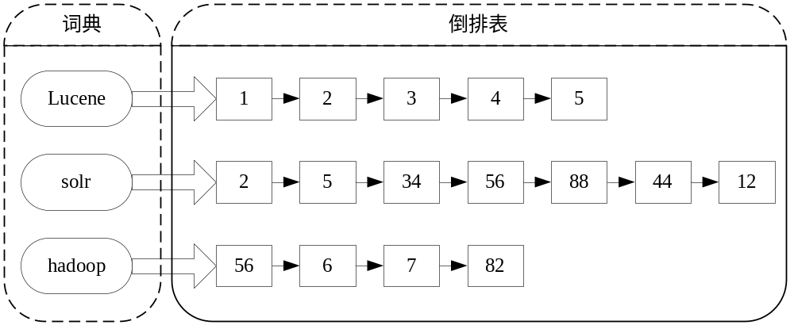
图2.2倒排索引基本结构

左边保存的是字符串信息，称为词典。
每个字符串都指向包含此字符串的文档链表，此文档链表叫做倒排表(Posting List)。
倒排索引保存的信息和需要搜索的信息是一致的，可以加快搜索的效率。
假设要寻找既包含字符串“solr”又包含字符串“lucene”的文档，需要如下几步：
1. 取出包含字符串“solr”的文档链表。
2. 取出包含字符串“lucene”的文档链表。
3. 通过合并链表，找出既包含“solr”又包含“lucene”的文件——5。
图2.3示意了上述过程。
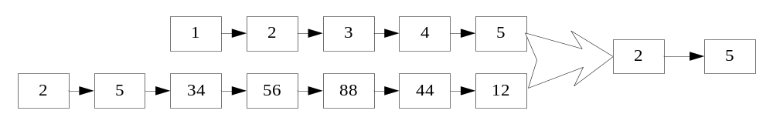
图2.3处理查询

到此，有人可能会说，全文检索的确加快了搜索的速度，但是多了索引的过程，两者加起来不一定比顺序扫描快多少。的确，加上索引的过程，全文检索不一定比顺序扫描快，尤其是在数据量小的时候更是如此。而对一个很大量的数据创建索引也是一个很慢的过程。 然而两者还是有区别的，顺序扫描是每次都要扫描，而创建索引的过程仅仅需要一次，以后便是一劳永逸的了，每次搜索，创建索引的过程不必经过，仅仅搜索创建好的索引就可以了。 这也是全文搜索相对于顺序扫描的优势之一：一次索引，多次使用。

2.1.3 Lucene索引结构
Lucene的检索算法属于索引检索，即用空间来换取时间，对需要检索的文件、字符流进行全文索引，在检索的时候对索引进行快速的检索，得到检索位置，这个位置记录检索词出现的文件路径或者某个关键词^{[8]}。
Lucene以层次结构存储全文索引，分为5个层次：索引(Index)、段(Segment)、文档(Document)、域(Field)、项(Term)，他们的关系如图2.4所示：
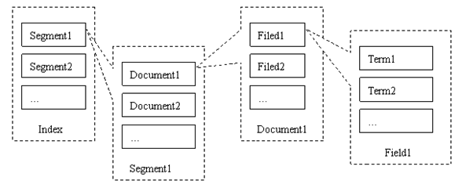
图2.4 Lucene 索引存储结构概念图

- 索引
一个目录一个索引，在Lucene中一个索引是放在一个文件夹中的。如图2.5所示，同一文件夹中的所有的文件构成一个Lucene索引。
- 段
一个索引可以包含多个段，段与段之间是独立的，添加新文档可以生成新的段，不同的段可以合并。如图2.5所示，具有相同前缀文件的属同一个段，图中共有"_0"、"_1"和"_2"三个段。segments.gen和segments_2是段的元数据文件，也即它们保存了段的属性信息。
- 文档
文档是建索引的基本单位，不同的文档是保存在不同的段中的，一个段可以包含多篇文档。新添加的文档是单独保存在一个新生成的段中，随着段的合并，不同的文档合并到同一个段中。
- 域
如果一篇文档包含不同类型的信息，可以分开索引，比如标题，时间，正文，作者等，都可以保存在不同的域里。不同域的索引方式可以不同。
5. 项
项是索引的最小单位，是经过词法分析和语言处理后的字符串。

图2.5是Lucene生成的索引的一个实例。Lucene的索引结构中，既保存了正向信息，也保存了反向信息。
正向信息：
按层次保存了从索引到项的包含关系：索引(Index) –> 段(segment) –> 文档(Document) –> 域(Field) –> 项(Term)，也即此索引包含了哪些段，每个段包含了哪些文档，每个文档包含了哪些域，每个域包含了哪些项。
既然是层次结构，则每个层次都保存了本层次的信息以及下一层次的元信息，也即属性信息，比如一本介绍中国地理的书，应该首先介绍中国地理的概况，以及中国包含多少个省，每个省介绍本省的基本概况及包含多少个市，每个市介绍本市的基本概况及包含多少个县，每个县分别介绍各自的具体情况。
包含正向信息的文件有：
1. segments_N，segments.gen保存了此索引包含多少个段，每个段包含多少篇文档。
2. XXX.fnm保存了此段包含了多少个域，每个域的名称及索引方式。
3. XXX.fdx，XXX.fdt保存了此段包含的所有文档，每篇文档包含了多少域，每个域保存了那些信息。
反向信息：
保存了词典到倒排表的映射：项(Term) –> 文档(Document)
包含反向信息的文件有：
1. XXX.tis，XXX.tii保存了词典(Term Dictionary)，也即此段包含的所有的词按词典顺序的排序。
2. XXX.frq保存了倒排表，也即包含每个项的文档ID列表。
3. XXX.prx保存了倒排表中每个项在包含此项的文档中的位置。
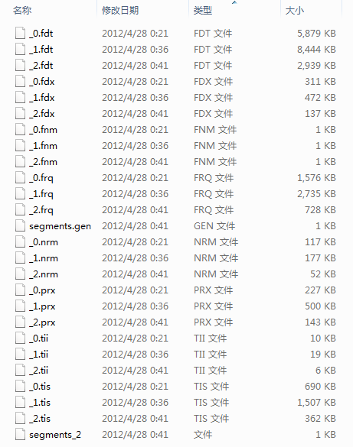
图2.5 Lucene索引实例

2.1.4 Lucene搜索过程
对于本系统来说，Lucene搜索过程大致分为4个步骤：用户输入查询语句、处理查询语句生成Query实例、使用IndexSearcher实例进行搜索、对返回结果做相关处理。
在用户输入查询语句后，根据需要，使用Query类的某种查询类型的具体子类或QueryParser来处理生成Query实例。
而后Query实例将被传递给IndexSearcher的search方法进行搜索，方法返回的结果将由TopDocs类的实例来保存，使用ScoreDoc类实例来提供对TopDocs中每条结果的访问接口。
最后对返回结果做关键字高亮处理的操作。

2.1.5 中文分词
对于Lucene核心来说，分析操作会出现在两个时间点：建立索引期间和使用QueryParser对象构建Query对象实例时。如果在搜索结果中高亮显示搜索内容，也可能用到分析操作。如2.1.1提到的，分析操作被封装在分析器中。在本系统中，分析器主要工作是中文分词。
简单介绍中科院开发的3款智能分词工具。ICTCLAS 1.0是中科院张华平博士开发的一款基于隐马尔科夫模型(Hidden Markov Model, HMM)的智能分词工具，最新版本为3.0（商业版），而imdict-chinese-analyzer 和 ictclas4j 都是基于同一模型开发的Java版分词开源分词工具。

三种智能分词工具效率对比
三者的分词效率对比如图2.6，具体数据参见表2.1：
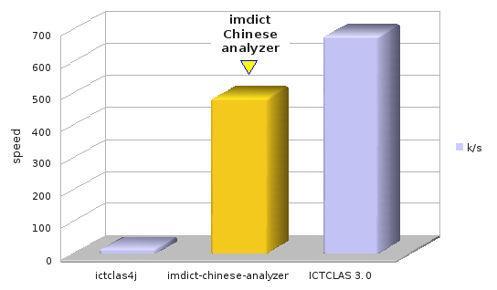
图2.6智能分词软件效率对比

表2.1 具体对比数据
 | ictclas4j | imdict-chinese-analyzer | ICTCLAS 3.0
分词速度(字节/秒) | 13.86 | 483.64 | 678.15
分词速度(汉字/秒) | 7439 | 259517 | 363888
测试数据采用中文文件大小为62390KB，内容长度为33477693字符，各软件独立分词并将分开的词写到文件里。
测试环境为：酷睿E7200双核，内存2G，JDK参数为："-Xms512m -Xmx1024m "
由此对比可以看出， imdict-chinese-analyzer的分词效率与C＋＋实现的ICTCLAS 3.0的分词效率在同一个数量级，是 ictclas4j 的 36 倍。

本系统采用imdict-chinese-analyzer作为分析器。主要原因是其开源免费且具有良好的性能。imdict-chinese-analyzer具有如下特性：
1. 完全Unicode支持：分词核心模块完全采用Unicode编码，无须各种汉字编码的转换，极大的提升了分词的效率。
2. 提升搜索效率：根据imdict智能词典的实践，在有智能中文分词的情况下，索引文件比没有中文分词的索引文件小1/3。
3. 提高搜索准确度：imdict-chinese-analyzer采用了HHMM分词模型，极大的提高了分词的准确率，在此基础上的搜索，比对汉字逐个切分要准确得多。
4. 更高效的数据结构：为了提高效率，针对常用中文检索的应用场景，imdict-chinese-analyzer对一些不必要的功能进行了删减，例如词性标注、人名识别、时间识别等等。另外还修改了算法的数据结构，在内存占用量缩减到1/3的情况下把效率提升了数倍。
在lucene 3.0时，imdict-chinese-analyzer以新名字SmartChineseAnalyzer集成在Lucene的contrib目录下。

2.2 Struts2框架

2.2.1 Struts2 简介
Struts 2是Struts的下一代产品，是在 struts 和WebWork的技术基础上进行了合并的全新的Struts 2框架。其全新的Struts 2的体系结构与Struts 1的体系结构的差别巨大。Struts 2以WebWork为核心，采用拦截器的机制来处理用户的请求，这样的设计也使得业务逻辑控制器能够与Servlet API完全脱离开，所以Struts 2可以理解为WebWork的更新产品。虽然从Struts 1到Struts 2有着太大的变化，但是相对于WebWork，Struts 2只有很小的变化。

2.2.2 Struts2 工作原理
一个请求在Struts 2^{[6]}框架中的处理过程如图2.7所示，大概分为以下几个步骤：
1. 客户端初始化一个指向Servlet容器（例如Tomcat）的请求。
2. 这个请求经过一系列的过滤器（Filter）（这些过滤器中有一个叫做ActionContextCleanUp的可选过滤器，这个过滤器对于Struts2和其他框架的集成很有帮助，例如：SiteMesh Plugin）。
3. 接着FilterDispatcher被调用，FilterDispatcher询问ActionMapper来决定这个请求是否需要调用某个Action 。
4. 如果ActionMapper决定需要调用某个Action，FilterDispatcher把请求的处理交给ActionProxy。
5. ActionProxy通过Configuration Manager询问框架的配置文件，找到需要调用的Action类。
6. ActionProxy创建一个ActionInvocation的实例。
7. ActionInvocation实例使用命名模式来调用，在调用Action的过程前后，涉及到相关拦截器（Intercepter）的调用。
8. 一旦Action执行完毕，ActionInvocation负责根据struts.xml中的配置找到对应的返回结果。返回结果通常是（但不总是，也可能是另外的一个Action链）一个需要被表示的JSP或者FreeMarker的模版。在表示的过程中可以使用Struts2 框架中继承的标签。在这个过程中需要涉及到ActionMapper。
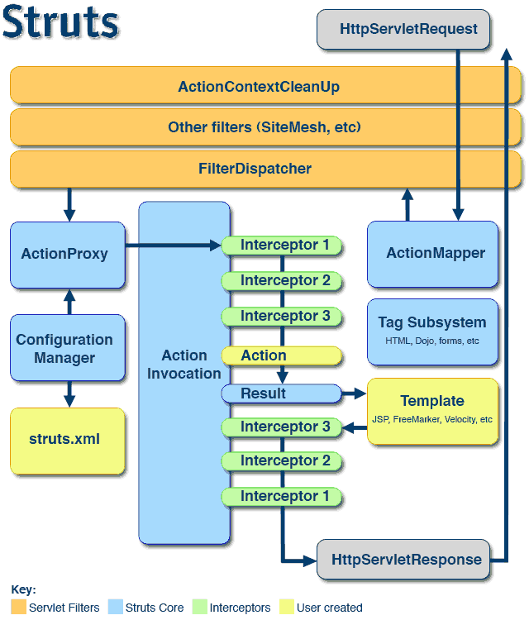
图2.7 Struts2框架结构图

2.3 其他技术简介

2.3.1 Mybatis简介
MyBatis是支持普通 SQL查询，存储过程和高级映射的优秀持久层框架。MyBatis消除了几乎所有的 JDBC 代码和参数的手工设置以及结果集的检索。MyBatis使用简单的 XML或注解用于配置和原始映射，将接口和 Java 的POJOs（Plain Old Java Objects，普通的 Java对象）映射成数据库中的记录。
相对Hibernate和Apache OJB等“一站式”ORM解决方案而言，MyBatis 是一种“半自动化”的ORM实现。MyBatis需要开发人员自己来写SQL语句，这可以增加了程序的灵活性，在一定程度上可以作为ORM的一种补充。程序设计人员应该结合自己的项目的实际情况，来选择使用不同的策略。MyBatis和Hibernate都做了映射，但MyBatis是把实体类和SQL语句之间建立了映射关系，这种策略可以允许开发人员自己来写合适的SQL语句，而Hibernate在实体类和数据库之间建立了映射关系，SQL对于开发人员是不可见的，对于那些数据量非常大的应用，无法去优化SQL语句。
在本系统中，Mybatis框架完成了所有持久层的任务。

2.3.2 Apache Commons Net 简介
Apache Commons Net™ 工具包实现了多种基本的网络协议的客户端。Apache Commons Net™ 工具包的目标是提供基本的协议访问，而非高级的抽象。因此某些设计违背了面向对象设计的原则。Apache Commons Net™ 工具包的理念是尽可能让一个协议的总体功能易于使用，同时在适用情况下提供基本协议的接口以便程序员构造自己定制的实现。
在FTP搜索引擎系统中，Apache Commons Net™ 工具包帮助系统完成了与FTP服务器的全部交互工作。

2.3.3 JDOM简介
JDOM是一种使用 XML 的独特 Java 工具包，用于快速开发 XML 应用程序。它的设计包含 Java 语言的语法乃至语义。
JDOM是两位著名的 Java 开发人员兼作者，Brett Mclaughlin 和 Jason Hunter 的创作成果， 2000 年初在类似于 Apache 协议的许可下，JDOM 作为一个开放源代码项目正式开始研发，JDOM 作为一个开放源代码项目正式开始了。它已成长为包含来自广泛的 Java 开发人员的投稿、集中反馈及错误修复的系统，并致力于建立一个完整的基于 Java 平台的解决方案，通过 Java 代码来访问、操作并输出 XML 数据。
在FTP搜索引擎系统中，JDOM完成对系统配置XML文档的相关操作。

第三章 系统需求分析及总体设计

3.1 需求分析
FTP搜索引擎实现目标就是满足Internet用户的需求，系统以B/S结构为基础，用户通过使用Web浏览器访问系统，方便快捷的利用系统各个模块，在最短的时间内获取到需要的特定资源。一般校内搜索的主要内容基本上以课件、教学、音乐、视频、软件等内容为主。搜索引擎需要对中英文混合的文件名有较好的分词支持。对于FTP搜索引擎而言，用户主要分为两类：Web前端的一般用户和后台的管理员。

3.2 系统设计原则
1. 首先要完成需求分析中提到的功能并保证整个系统的完整性和一致性。
2. 增强系统的可维护性。
3. 降低系统各模块间的耦合度。
4. 提高系统性能。

3.3 功能性需求
Web前端部分的用例图如图3.1所示。Web前端的一般用户，可以通过Web前端网页输入查询关键词，进行信息的搜索，从而通过FTP搜索引擎快速定位到指定的资源。系统同时提供高级搜索，能限定搜索结果的范围，如文件大小、日期、所在服务器等，使得搜索能够更精确的定位到所需的资源上。用户还可以为FTP搜索引擎推荐FTP服务器，这样，搜索引擎就能够更好的对更多的FTP服务器进行索引。系统还应提供用户反馈功能，接受用户意见，以便更好的改进用户体验。
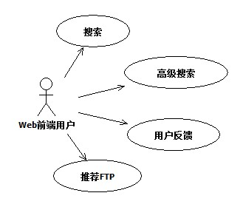
图3.1 Web前端用例图

对于后台管理系统，如图3.2所示。首先，它必须有一个用于身份认证的登陆过程，以防止系统的相关设置被非法修改。在登陆之后，管理员可以通过后台管理系统来了解并设置当前系统的配置，系统的配置主要包括Lucene索引存放的目录、FTP信息搜集模块所搜集信息存放的目录等的配置工作；能够管理已经搜集FTP服务器信息及用户反馈。
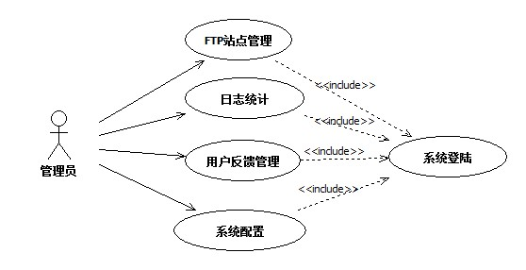
图3.2 后台管理系统用例图

3.4 性能需求
1. 搜索引擎应该有较好的跨平台性，能够在不同平台的服务器上较为良好的运行。
2. 在1~2秒 内快速返回搜索结果，并有较好的相关性排序。
3. 需要具有清晰友好的用户界面，使之简单易用。

3.5 系统核心功能描述
如图3.3所示，整个FTP搜索引擎的核心架构部分——Lucene搜索的实现由四个部分构成：数据搜集、Web前端查询、FTP文件信息对比、Lucene。后端数据搜集使用Apache Commons Net™ 工具包编写的搜集模块来遍历FTP服务器的指定目录，并将遍历的结果以文本的形式存储在计算机文件系统当中。对于同一个FTP服务器不同时间所搜集的文件信息，对新旧两个不同的文件信息文本进行对比，得到新旧两次文件信息不同之处，用于对Lucene索引的增量式更新。
而后，数据索引模块从存储的FTP文件信息文本中获取文件信息，在进行分析之后，建立相关Lucene文档实例，存入索引当中，为用户的搜索提供基础。
用户的查询过程将在Struts 2框架下完成，用户的搜索请求，经由定义在Struts2中的相关action来完成一系列Lucene的相关操作后为用户返回想要的结果，这些操作包括构建Query查询对象、使用IndexSearcher进行查询、构建查询结果集。
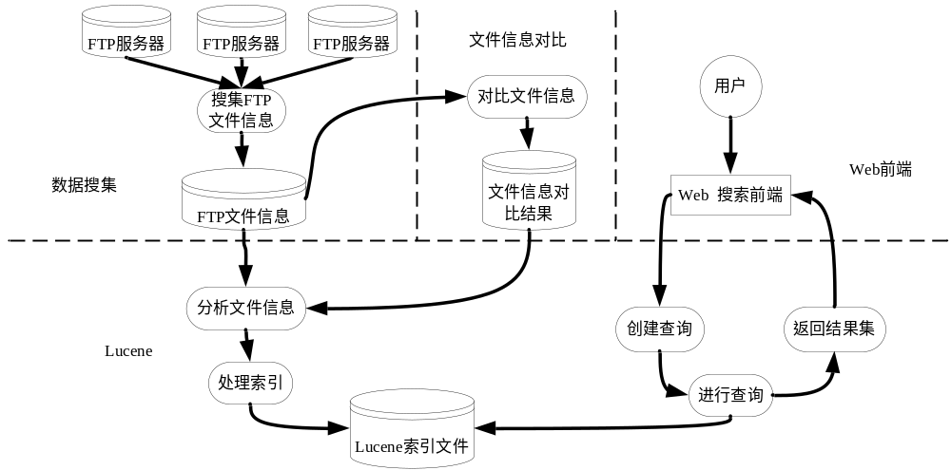图3.3核心功能架构图

3.6 数据库设计
系统采用MySQL数据库存储FTP服务器信息、用户反馈、搜集模块日志、用户查询日志、查询统计等信息。
图3.4 为整个数据库的E-R图，一个FTP服务器拥有多个不同时间的搜集日志，FTP信息文本记录了FTP服务器指定目录的完整结构及文件信息。用户反馈存储了用户通过Web前端输入的用户反馈信息。用户查询日志简单记录了用户每次搜索行为。查询统计记录了从FTP搜索日志中统计出各个关键词被搜索的次数。
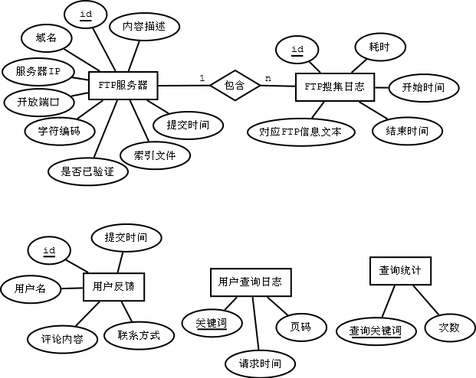
图3.4 E-R图
下面的表格给出了数据库中各个表的详细逻辑结构设计(注：PK：primary key（主键）；FK：foreign key（外键）)

表3.1 FTP服务器信息表
表名：ftpserver
列名 | 类型 | 约束 | 备注
id | int | PK | 每个FTP服务器在数据库中的唯一标识。
domain | varchar(100) | 无 | FTP服务器的域名，域名与IP不能同时为空。
ipv4 | varchar(15) | 无 | FTP服务器的IP，域名与IP不能同时为空。
port | int | NOT NULL | 服务器所开放的端口，默认值：21。
encoding | varchar(20) | NOT NULL | FTP服务器所用的字符编码，其用途为确保程序能正确编码FTP服务器所返回的目录信息。默认值：GBK。
verify | char(1) | NOT NULL | 服务器验证信息，系统只搜集经过管理员验证的FTP服务器的文件信息。默认值：0，当verify = 0时，说明其未被验证。
submittime | datetime | 无 | 用户提交FTP服务器信息的时间。
description | text | 无 | FTP所包含的内容的简介。
indexfile | int | FK | 当前Lucene索引的FTP信息文件。

表3.2 用户反馈信息表
表名：Feedback
列名 | 类型 | 约束 | 备注
id | int | PK | 每条反馈的唯一标识。
username | varchar(20) | NOT NULL | 默认值：匿名用户。
contact | varchar(255) | 无 | 联系方式，提供更一步交流的可能。
comment | text | NOT NULL | 评论内容。
commentdate | datetime | NOT NULL | 评论提交时间。

表3.3 FTP搜集日志
表名：ftpspiderlog
列名 | 类型 | 约束 | 备注
id | int | PK | 每份日志的唯一标识。
ftpid | int | FK | 日志所对应的FTP服务器。
starttime | datetime | NOT NULL | 搜集开始时间。
finishtime | datetime | NOT NULL | 完成时间。
cost | int | NOT NULL | 耗时，单位：秒。
ftpinfo | varchar(255) | NOT NULL | 本次搜集对应的存储文本。

表3.4 用户查询日志
表名：userquerylog
列名 | 类型 | 约束 | 备注
id | int | PK | 每条记录在表中的唯一标识。
querytime | datetime | NOT NULL | 查询发生的时间。
queryword | varchar(255) | NOT NULL | 查询的关键词。
querypage | int | NOT NULL | 用户所处的页面。

表3.5 查询统计
表名：querycount
列名 | 类型 | 约束 | 备注
queryword | varchar(255) | PK | 查询的关键词。
count | int | NOT NULL | 被查询的次数。

第四章 系统详细设计与实现

4.1 数据搜集模块
数据搜集模块用于访问FTP服务器并获取FTP服务器上的所有文件信息。并将文件信息以文本的形式存储在本地的磁盘上，以供其他需要文件信息文本的模块使用。整个模块被封装在FTPSpider类中。FTPSpider类的结构如下：
public class FTPSpider {
private FTPClient ftp; // FTP客户端类
private String server; // 连接的FTP服务器
private int port; // FTP服务器开放的端口
private String controlEncoding; // 控制编码
private String charEncoding; // 字符集编码

private String outputFile; // 输出文件的位置
private Queue<String> pathQueue; // 路径队列，遍历FTP服务器时使用
private int count = 0; // 记录遍历的文件数量

public int getCount(); //遍历文件数量
public FTPSpider(String server, int port, String charEncoding,String outputFile); //构造方法
public FTPSpider(String server, String outputFile); //构造方法
public void connectFTP(); //连接FTP
public void getFTPInfo(String remotePath)//扫描指定目录
private void closeTheConnect(); //退出FTP
}

4.1.1 数据存储格式
对于从FTP搜集下来的目录信息及文件信息，采用表4.1所示的结构来存储：

表4.1 数据存储格式
文件头部
Server: FTP服务器的域名或者IP（首先考虑FTP服务器的域名，若没有域名，则使用IP替代）
Port: FTP服务器所开放的端口
----------------------------------
文件主体（FTP服务器的目录信息和文件信息）
目录行
文件信息行*n（n>=0）
目录行
文件信息行*n（n>=0）
……
目录行：以“/”开头，第一个“/”代表FTP服务器根目录。
文件信息行：以数字开始，格式为“文件修改时间/文件类型/文件大小/文件名”。文件修改日期是以文件修改时间减去1970年1月1日00：00的时差，精确到秒。对于一般的文件来说，其类型为其文件名的后缀名，即最后一个“.”后的字符串。例如文件名“新建文本文档.txt”，它的类型为txt。但是最后一个“.”的位置不能是文件名的第一个字符，如“.classpath”这个文件名，它的文件类型并不是classpath。文件大小的单位为Byte。在本系统中，文件夹也被看作一种文件，它是类型为folder，大小为0。
下面给出了一个FTP信息文本的实例的一部分，它包括了上面所说的全部定义：

表4.2 数据存储实例
Server:10.16.23.40
Port:21
----------------------------------
/
1336206360/TXT/0/新建文本文档
1322059140/folder/0/考研数学
1336206360/folder/0/考研英语
/考研数学/
1316509140/pdf/225047/赵达夫高数讲义高数上（2012）
1316509140/pdf/210699/赵达夫高数讲义高数下_2012_
1316509140/pdf/768711/铁军概率
1316509140/pdf/628173/铁军线代
1322059080/folder/0/高数

4.1.2 关键类及关键方法介绍
FTPClient类：FTPClient类是org.apache.commons.net.ftp包内的一个类，该类封装了所有从FTP服务器上获取文件及向FTP服务器上传文件的必需的功能。该类考虑到了所有低层次的与FTP服务器交互的细节，同时提供了一个方便的高层次的接口。
在本系统中，使用FTPClient类的实例ftp来完成所有与FTP服务器的交互工作，这些工作包括：连接并登陆匿名的FTP服务器、改变当前FTP会话的工作目录、获取工作目录下的文件信息。
这些工作的主要实现方法如下，他们都由FTPClient类来提供：
1. 连接匿名的FTP服务器：connect(server, port)，该方法需要提供服务器的域名或者IP作为server参数，提供所开放的FTP端口号作为port参数。
2. 登陆匿名的FTP服务器：login(String username, String password)，需提供用户名与密码来完成FTP服务器的登陆工作，由于本系统只对匿名的FTP服务器检索，所以在这里，username为“anonymous”，password为作者的邮箱liucl888@163.com。
3. 改变当前FTP会话的工作目录：changeWorkingDirectory(String pathname)，每当获取并完成对一个工作目录下的文件信息的存储后，需要使用changeWorkingDirectory(String pathname)方法来改变当前工作目录，从而能够获取其他工作目录的信息，以完成对FTP指定目录遍历的目的。
4. 退出FTP服务器：disconnect()，当搜集模块完成了遍历任务后，用它来释放FTP连接。

4.1.3 处理流程及实现
整个搜集的过程如4.1流程图所示。pathQueue是一个String队列，里面存储着提供给changeWorkingDirectory(String pathname)使用的pathname，对于一个文件夹类型的文件，它自身所在的目录加上它的文件名就构成了新的pathname。
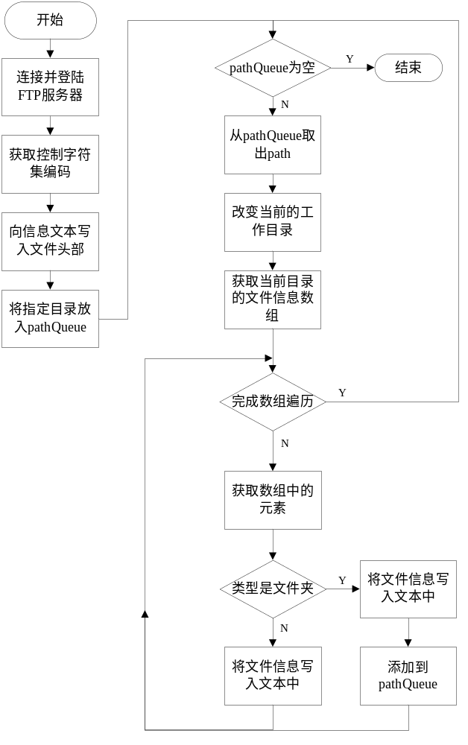
图4.1 FTP数据搜集流程图

4.1.4 数据搜集的时间选择
FTP服务器响应延迟是数据搜集的耗时最主要的影响因素。
在JAVA中使用如下方法来获取一次数据搜集的耗时：在执行搜集过程之前使用System.currentTimeMillis()静态方法获取当前系统的时间，当完成了搜集过程后，再次使用System.currentTimeMillis()静态方法获取当前时间，前后两次的时差即为本次搜集数据的耗时。
通过不同时间段搜集同一个FTP服务器的文件信息耗时对比，来说明响应延迟对数据收集耗时影响。
在网络访问高峰期，FTP的访问量高，这导致了FTP响应搜集模块的数据请求存在较高延迟。这使得数据搜集耗时变长。在23:00~23：30这个时间段，校内的用户还在频繁的使用FTP服务。而8:00~8:30这个时间段，绝大部分校内师生都在工作学习，FTP服务器的访问量小，FTP服务器对搜集模块的响应迅速。在表4.3中可看到不同时间段，数据收集耗时的明显差距。23:00~23:30数据搜集耗时是8:00~8:30的8倍。

表4.3 同一服务器不同时间段对比
服务器 | 时间段 | 文件数 | 耗时
211.68.32.205 | 23:00~23:30 | 39839 | 13m 5s
211.68.32.205 | 8:00~8:30 | 39839 | 1m 30s
211.68.32.205 | 10:30~11:00 | 39839 | 1m 37s

结论：对FTP服务器进行搜集操作应该选在每天FTP服务器访问量小的时间段，如4:00~6:00。这样既能不影响FTP服务器工作，又能更快速完成搜集任务。

4.2 文件信息对比模块
对于一个在FTP服务器的文件，文件的文件大小或修改日期发生变化时，称该文件被更改了。FTP服务器随时都有可能更改、删除某个文件，或者添加新的文件。文件信息对比模块将新搜集的文件信息文本与当前被Lucene索引的文件信息文本进行对比，找出FTP服务器文件信息的变化之处，为索引模块更新索引提供依据。文件信息对比模块所有的操作被封装在FileComparer类中，它与其他外部类的关系如类图4.2所示。
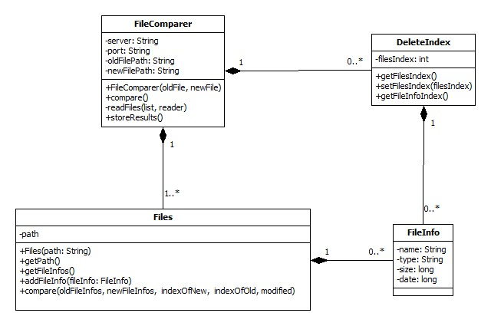
图4.2 FileComparer类图

4.2.1 相关数据结构
FileInfo类用于4.1.1数据存储格式中文件信息的实例化，每一条文件信息构建一个FileInfo实例。
Files类将工作目录和目录下的文件信息结合在一起，他包含path，以及在这个工作目录下的所有文件信息。这样就很好的与4.1.1数据存储格式对应了起来。
由于ArrayList在遍历时，其中的元素不能删除，故用DeleteIndex记录每个工作路径下需要被删除的文件信息。最后统一删除[]。

4.2.2 处理流程及实现
对比流程如图4.3所示。新搜集的FTP文件信息文本被读取并构建为Files实例，存入newFiles数组列表；之前被Lucene 索引的FTP文件信息文本被读取并构建为Files实例，存入oldFile数组列表，整个处理流程通过对比找出并删除两个数组中相同的FileInfo实例，即删除FTP中文件信息没有变化的文件。在完成整个处理流程后，newFiles数组列表中剩下的元素就是FTP服务器上新添加的文件。oldFiles中剩下的元素就是FTP服务器上被删除的文件。
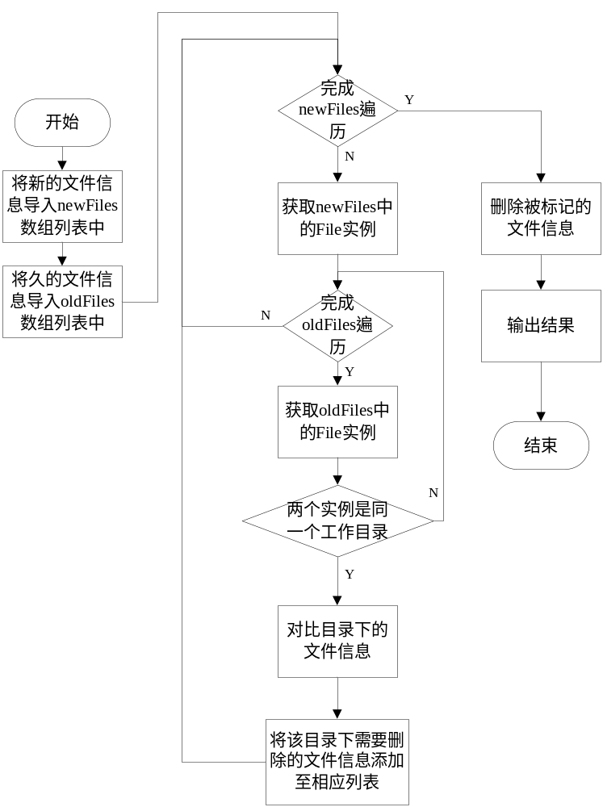
图4.3文件信息对比总体流程图

关键代码如下：
for (Files newFile : newFiles) {
for (Files oldFile : oldFiles) {
if (newFile.getPath().equals(oldFile.getPath())) {
modified = new Files(newFile.getPath());
indexOfNew = new DeleteIndex();
indexOfOld = new DeleteIndex();
indexOfNew.setFilesIndex(newFiles.indexOf(newFile));
indexOfOld.setFilesIndex(oldFiles.indexOf(oldFile));

newFile.compare(oldFile.getFileInfos(),
indexOfNew.getFileInfoIndex(),
indexOfOld.getFileInfoIndex(),
modified.getFileInfos());

modifiedFiles.add(modified);
deleteInNew.add(indexOfNew);
deleteInOld.add(indexOfOld);

break;
}
}
}

流程图4.4为流程图4.3中“对比目录下的文件信息”过程的细化。这个过程被封装在Files类的compare()方法中。
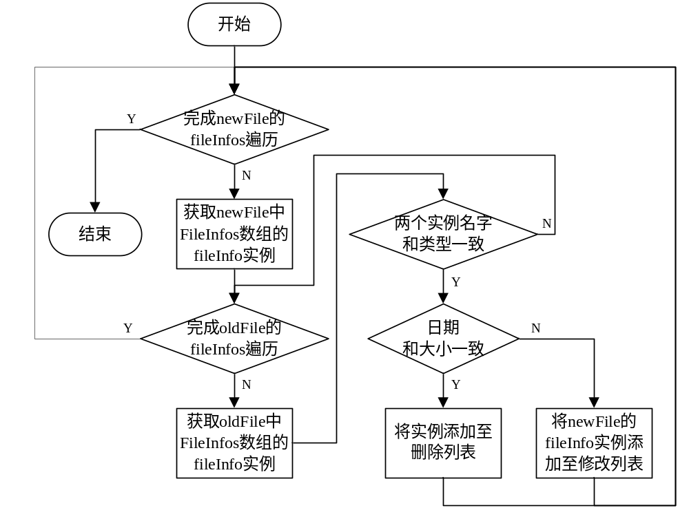
图4.4 对比文件信息流程图

关键代码如下：
public void compare(ArrayList<FileInfo> oldFileInfos,
ArrayList<FileInfo> indexOfNew, ArrayList<FileInfo> indexOfOld,
ArrayList<FileInfo> modified) {
for (FileInfo newOne : this.fileInfos) {
for (FileInfo oldOne : oldFileInfos) {
if (newOne.getName().equals(oldOne.getName())
&& newOne.getType().equals(oldOne.getType())) {
if (newOne.getSize() == oldOne.getSize()
&& newOne.getDate() == oldOne.getDate()) {
indexOfNew.add(newOne);
indexOfOld.add(oldOne);
break;
} else {
modified.add(newOne);
break;
}
}
}
}
}

4.2.3 对比结果存储格式
对比结果文本分为4部分，如表4.4所示，对于目录行及文件信息行的定义与4.1.1中一致。
文件头部：指明了文件信息所属的服务器及该服务器所开放的端口。
被删除的条目：FTP服务器上被删除的文件，被索引模块用于删除Lucene索引中过时的条目。
新添加的条目：FTP服务器上新添加的文件，被索引模块用于向lucene索引添加新的条目。
发生变化的条目：可用于统计FTP每个目录发生变化的次数。

表4.4文件信息对比结果文本
Server: FTP服务器域名或IP
Port: FTP服务器所开放的端口
oldFile:两个文件信息文本中较旧的那个
newFile:两个文件信息文本中较新的那个
---------------------------
被删除的条目：
目录行
文件信息行*n（n>=0）
目录行
文件信息行*n（n>=0）
……
---------------------------
新添加的条目：
目录行
文件信息行*n（n>=0）
目录行
文件信息行*n（n>=0）
……
---------------------------
发生变化的条目：
目录行
文件信息行*n（n>=0）
目录行
文件信息行*n（n>=0）
……

表4.5 给出了一个FTP信息文本的实例的一部分，它包括了上面所说的全部定义。

表4.5文件信息对比结果实例
Server:10.16.23.40
Port:21
oldFile:1336206351_10.16.23.40.txt
newFile:1336206405_10.16.23.40.txt
---------------------------
被删除的条目：
/
1336206240/folder/0/考研英语
/考研数学/
/考研英语/
1320140160/folder/0/考研英语
/考研数学/高数/
/考研英语/考研英语/
1319191740/wps/10752/yingyuzhentizhencangbankanwu1
---------------------------
新添加的条目：
/
1336206360/TXT/0/新建文本文档
1336206360/folder/0/考研英语
/考研数学/
/考研英语/
1336206360/vsd/0/新建 Microsoft Visio 绘图
1336206360/folder/0/考研英语
/考研数学/高数/
/考研英语/考研英语/
---------------------------
发生变化的条目：
/
1336206360/folder/0/考研英语
/考研数学/
/考研英语/
1336206360/folder/0/考研英语
/考研数学/高数/
/考研英语/考研英语/

4.3 数据索引模块
数据索引模块将执行Lucene的索引过程，对搜集到的FTP文件信息文本进行索引。数据只有经过索引之后才能够被用于搜索。

4.3.1 关键类及关键方法介绍
IndexWriter类：IndexWriter类是org.apache.lucene.index包中的类，他主要负责创建并维护一个lucene索引。在数据索引模块中，使用indexWriter实例的addDocument(Document doc)方法来将相关数据构建成的Document实例添加至Lucene索引中。

4.3.2 构建IndexWriter实例
构建indexWriter实例需要经过以下的过程：
1. 指定lucene索引的存放位置。
需要实例化一个Directory对象来完成这一工作。如下所示：
Directory dir = FSDirectory.open(new File(configer.getIndexDir()))
其中，路径由从configer实例的getIndexDir()方法给出，在4.7节将给出configer的具体设计。
2. 构建IndexWriterConfig实例。
IndexWriterConfig的实例用于修改IndexWriter的一切配置，以使得新建的IndexWriter能够符合需求。
例如：IndexWriterConfig iwconf = new IndexWriterConfig(Version.LUCENE_35, new SmartChineseAnalyzer(Version.LUCENE_35));
在构建IndexWriterConfig实例，需要确认使用的Lucene的版本号，以及IndexWriter默认的分析器是什么。在例子中，使用的Lucene版本为3.5,使用的是SmartChineseAnalyzer分析器。
3. 构建IndexWriter实例。
在完成1、2两个步操作后，利用1、2所构建的对象实例来构建出indexWriter实例，例如：
indexWriter = new IndexWriter(dir, iwconf)

4.3.3 FTP搜索引擎的Lucene Document的结构及构建
在FTP搜索引擎中，Lucene的Document实例用于存储文件信息，一个document实例对应一个文件的文件信息。结构如表4.6所示。

表4.6 FTP搜索引擎Lucene Document结构
域名（field name） | 内容 | 类型 | 例子
Name | 文件名 | String | FTP
Type | 文件类型 | String | Zip
Size | 大小，单位：Byte | Long | 1000
date | 修改时间，精确到天 | Int | 20120519
url | 文件的URL | String | ftp://10.16.23.40/ftp.zip

Document实例构建过程如下：
1. 使用构造方法，构建一个Document实例，例如：Document doc = new Document();
2. 使用Document实例的add(Fieldable field)方法向Document实例中添加实现了Fieldable接口的实例。

4.3.4 实现了Fieldable接口的类的构造方法解释
对于字符串类型的索引，使用Field(String name, String value, Field.Store store, Field.Index index)来构建。各参数的含义见表4.7。
表4.7 Field实例构造方法个参数意义
参数 | 意义
String name | 域名
String value | 域值
Field.Store store | 值为Field.Store.NO时，该域值不会被存储；  值为Field.Store.YES时，该域值将被存储；
Field.Index index | 值为Field.Index.ANALYZED时该域值会被分析器分析并存入索引,使得该域能被用于搜索。  值为Field.Index.NOT_ANALYZED，则该域值将直接作为一个单一的语汇单元存入索引中。并能被搜索。

对于数字型的索引，使用NumericField(String name, Field.Store store, boolean index)来构建，各个参数的含义见表4.8。
表4.8 NumericField实例构造方法各参数意义
参数 | 意义
String name | 域名
Field.Store store | 值为Field.Store.NO时，该域值不会被存储；  值为Field.Store.YES时，该域值将被存储；
boolean index | True:该域将被存入索引中，使之能被搜索  False：进行索引，不能用于搜索

当完成了NumericField实例的构造后，还需要调用其实例的一些方法，初始化实例。使用表4.9的方法即可。
表4.9 NumericField实例初始化数值的相关方法
setDoubleValue(double value) | 使用双精度浮点数初始化
setFloatValue(float value) | 使用浮点数初始化
setIntValue(int value) | 使用整数初始化
setLongValue(long value) | 使用长整形初始化

4.3.5 数据索引流程
整个数据索引流程如流程图4.5所示。索引模块先读取FTP文件信息文本中的FTP服务器信息及文件信息，利用文件信息建立Lucene文档并将其添加到Lucene索引。
索引过程如图4.5所描述的。将文件信息写入索引的关键代码如下：
protected void addIntoIndex(String name, String type, long size, int date,
String path) throws Exception {
Document doc = new Document();
//初始化Lucene文档
doc.add(new Field("name", name, Field.Store.YES, Field.Index.ANALYZED));
doc.add(new Field("type", type, Field.Store.YES, Field.Index.NOT_ANALYZED));
doc.add(new NumericField("size", Field.Store.YES, true).setLongValue(size));
doc.add(new NumericField("date", Field.Store.YES, true).setIntValue(date));
doc.add(new Field("path", path, Field.Store.YES, Field.Index.NOT_ANALYZED));
//将文档添加到Lucene索引
indexWriter.addDocument(doc);
}
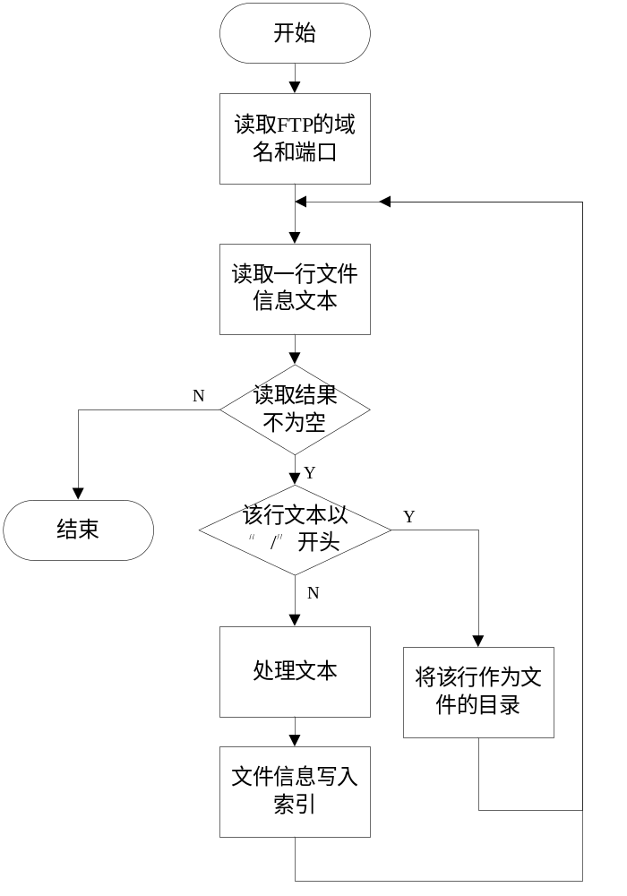
图4.5数据索引流程图

4.3.6 索引中文档的更新
对于Lucene来说，它只能够删除整个旧的文档，然后向索引添加新文档。IndexWriter中的updateDocument(Term,Document)方法是通过调用deleteDocuments(Term)和addDocument(Document)方法来实现的。所以在本系统中，我们采用如下方法更新索引中的文档：
- 使用IndexWriter的deleteDocuments(Query query);删除指定FTP服务器的所有在索引中的文件信息。
- 调用4.3.5的索引过程，将新的FTP服务器文件信息添加到索引中。

4.4 搜索模块
给用户提供搜索功能。所有的搜索操作的被封装在FTPSearcher类中。

4.4.1 关键类及关键方法介绍
IndexReader类：这是一种抽象类，为访问Lucene索引提供了一个接口，任何对索引的搜索操作都需要通过IndexReader类的这个接口。它为IndexSearcher的搜索提供基础。使用该类的静态方法IndexReader.open(Directory dir)来获取IndexReader的实例，和4.3.2中构建IndexWriter的对象实例一样，它同样需要指定lucene索引的存放位置。
IndexSearcher类：该类是搜索索引的门户，所有的搜索都通过IndexSearcher的实例来完成。当构建好了IndexReader对象实例后，使用IndexSearcher带有参数的构造方法IndexSearcher(reader)来构建IndexSearcher对象实例，这个参数是IndexReader的对象实例。
QueryParser类：将用户输入的查询语句解析为Query对象，使得IndexSearcher的实例能够通过Query对象完成查询任务。通过QueryParser的parse(String query)方法来解析一个查询字符串并返回一个Query对象。对于构建QueryParser类的对象实例，使用其带参数的构造方法：QueryParser(Version matchVersion, String fieldname, Analyzer defaultAnalyzer)。参数含义见表4.9。

表4.10 QueryParser构造方法参数含义
参数 | 含义
Version matchVersion | QueryParser对应的Lucene版本，指定版本能有保证向后兼容性，在本系统中，使用的是lucene 3.5版本
String fieldname | 所有被搜索项所对应的默认域
Analyzer defaultAnalyzer | 在解析查询语句时所用的默认分析器

TopDocs类：存储IndexSearcher实例返回的结果。
ScoreDoc类：提供对TopDocs中每条搜索结果的访问接口。
在构建了IndexSearcher的对象实例后，通过调用它的search(Query query, int n)方法来进行搜索了，其中，第一个参数是Query的对象实例，第二个参数限制返回结果的数量，n>0，也就是说search方法返回的结果数会小于等于n，这n个结果是与查询条件相关性最大的前n个。执行结果会返回一个TopDocs对象。在TopDocs.totalHits中存放着实际符合要求的文档的数量。当希望能够让IndexSearcher实例返回所有符合条件的文档时，可以运用如下编程方式来实现：
TopDocs hits = searcher.search(query,1);
if (hits.totalHits > 0)
hits = searcher.search(query,hits.totalHits);
else
hits = searcher.search(query,1);
第一次调用search()方法用于获知共有多少个文档符合查询语句的要求，由于search(Query query, int n)中的参数n需要大于0，故需要进行判断hits.totalHits是否大于0，当hits.totalHits 等于0时，search方法会抛出错误。
返回的TopDocs对象包含了一个ScoreDoc数组，ScoreDoc数组中是搜索结果对应文档的文档ID。使用IndexSearcher的doc(int docID)方法，就能把结果文档从Lucene索引目录中取出。

4.4.2 处理流程及实现
在本系统中，整个搜索过程如图所示，在流程的最后会生成个FTPResults类的数组，该数组用于存储搜索结果，用于向Web前端输出。其结构如下：
public class FTPResults {
private String name,type,size,date,path,url;
……
省略了部分getter和setter
……
//将Byte转换到其他单位
public void setSize(String size) {
long numofsize = Long.valueOf(size);
int level = 0;
while (numofsize > 1023) {
numofsize = numofsize / 1024;
level++;
}
if (level == 0) {
this.size = "大小：" + numofsize + "B";
}
if (level == 1) {
this.size = "大小：" + numofsize + "KB";
}
if (level == 2) {
this.size = "大小：" + numofsize + "MB";
}
if (level == 3) {
this.size = "大小：" + numofsize + "GB";
}
}
//构造文件URL地址
public void setUrl(String path, String name, String type) {
if(type.equals("folder")){
this.url = path+name+"/";
}else{
this.url = path+name+"."+type;
}
}
}
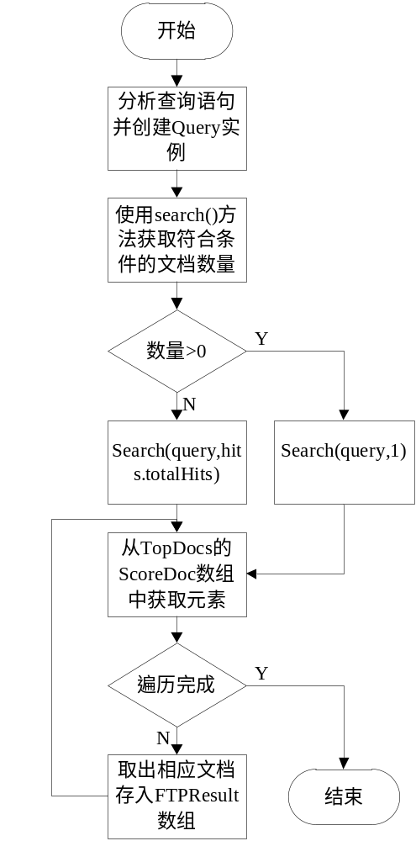
图4.6 搜索流程

4.5 基于MyBatis的数据库操作

4.5.1 MyBatis程序基本结构
首先，Mybatis需要有一个全局配置文件。在全局配置文件中需要配置的信息主要包括如下几个方面^{[10]}：
Properties：用于提供一系列的键值对组成的属性信息，该属性信息可以用于整个配置文件中。
Settings：用于设置 MyBatis 的运行时方式，比如是否启用延迟加载等。
typeAliases ：为 Java 类型指定别名，可以在 XML 文件中用别名取代 Java 类的全限定名。
typeHandlers：在 MyBatis 通过 PreparedStatement 为占位符设置值，或者从 ResultSet 取出值时，特定类型的类型处理器会被执行。
objectFactory：MyBatis 通过 ObjectFactory 来创建结果对象。可以通过继承 DefaultObjectFactory 来实现自己的 ObjectFactory 类。
Plugins：用于配置一系列拦截器，用于拦截映射 SQL 语句的执行。可以通过实现 Interceptor 接口来实现自己的拦截器。
Environments：用于配置数据源信息，包括连接池、事务属性等。
Mappers：程序中所有用到的 SQL 映射文件都在这里列出，这些映射 SQL 都被 MyBatis 管理。

上面提及的大多数元素都不是必需的，通常 MyBatis 会为没有显式设置的元素提供缺省值。表4.11给出了一个简单的全局配置示例。
表4.11 全局配置示例
<?xml version="1.0" encoding="UTF-8" ?>
<!DOCTYPE configuration
PUBLIC "-//mybatis.org//DTD Config 3.0//EN"
"http://mybatis.org/dtd/mybatis-3-config.dtd">
<configuration>
<environments default="development">
<environment id="development">
<transactionManager type="JDBC"/>
<dataSource type="POOLED">
<property name="driver" value="com.mysql.jdbc.Driver"/>
<property name="url" value="jdbc:mysql://localhost:3306/ftpsearcher"/>
<property name="username" value="ftpsearcher"/>
<property name="password" value="pwdftpsearcher"/>
</dataSource>
</environment>
</environments>
<mappers>
<mapper resource="ftpSearcher/mybatis/persistence/FeedbackMapper.xml"/>
<mapper resource="ftpSearcher/mybatis/persistence/FTPServerMapper.xml"/>
<mapper resource="ftpSearcher/mybatis/persistence/UserQueryLogMapper.xml"/>
</mappers>
</configuration>

有了这些信息，MyBatis 便能够和数据库建立连接，并应用给定的连接池信息和事务属性。MyBatis 封装了这些操作，最终暴露一个 SqlSessionFactory 实例供开发者使用，从名字可以看出来，这是一个创建 SqlSession 的工厂类，通过 SqlSession 实例，开发者能够直接进行业务逻辑的操作，而不需要重复编写 JDBC 相关的样板代码。根据全局配置文件生成 SqlSession 的代码如表4.12所示：
表4.12 创建SqlSession对象实例
String resource = "/mybatis-config.xml";
InputStream inputStream = Resources.getResourceAsStream(resource);
SqlSessionFactory sqlSessionFactory = new SqlSessionFactoryBuilder() .build(inputStream);
SqlSession session = sqlSessionFactory.openSession();

可以把上面的代码看做是MyBatis创建 SqlSession 的样板代码。其中第二行代码在类路径上加载配置文件，Resources 是 MyBatis 提供的一个工具类，它用于简化资源文件的加载，它可以访问各种路径的文件，不过最常用的还是示例中这种基于类路径的表示方式。
在完成全局配置文件，并通过 MyBatis 获得 SqlSession 对象之后，便可以执行数据访问操作了。对于 MyBatis 而言，要执行的操作其实就是在映射文件中配置的 SQL 语句。配置如表4.13所示：
表4.13在映射文件中配置 SQL 语句
<?xml version="1.0" encoding="UTF-8"?>
<!DOCTYPE mapper PUBLIC "-//mybatis.org//DTD Mapper 3.0//EN"
"http://mybatis.org/dtd/mybatis-3-mapper.dtd">

<mapper namespace="ftpSearcher.mybatis.mapper.FeedbackMapper">

<insert id="insertFeedback" parameterType="ftpSearcher.model.Feedback">
INSERT INTO feedback
(username, comment,commentdate) VALUES
(#{username},#{comment},#{commentdate})
</insert>
<delete id="deleteByID" parameterType="int">
delete from feedback where id = #{id}
</delete>
</mapper>
在 MyBatis 中，namespace使得映射文件与接口绑定变得非常自然。下面将展示，XML映射文件与接口绑定之间的关系，表4.14给出了与表4.13对应接口的定义。

表4.14 FeedbackMapper接口定义
package ftpSearcher.mybatis.mapper;
import java.util.List;
import ftpSearcher.model.Feedback;

public interface FeedbackMapper {
public void insertFeedback(Feedback feedback);
public List<Feedback> getAllFeedback();
public void deleteByID(int id);
}

表4.15给出了XML映射文件与接口直接的对应关系，以insertFeedback和getAllFeedback属性为例^{[10]}。
表4.15 XML映射与接口对应关系
XML文件 | 接口
namespace="ftpSearcher.mybatis.mapper.FeedbackMapper" | 接口的位置
id="insertFeedback" | 接口对应的方法名insertFeedback
parameterType="ftpSearcher.model.Feedback" | insertFeedback的参数类型Feedback
resultType="ftpSearcher.model.Feedback" | getAllFeedback()返回的结果列表中对象的类型
在MyBatis框架中，只需要声明而不需要实现接口。
在完成了映射文件配置SQL语句及接口定义后，就可以用Mybatis的方式来进行相关数据库操作了。表4.16给出了一个删除用户反馈的示例。

表4.16通过ID删除用户反馈
//假定session对象实例已被构建
FeedbackMapper feedbackMapper = session.getMapper(FeedbackMapper.class);
feedbackMapper.deleteByID(feedbackID);
session.commit();
session.close();

在进行了删除操作之后一定要使用session.commit()将事务提交到数据库，否则删除、插入、修改这类操作是无法生效的。完成操作后，使用session.close()关闭与数据库的连接。

4.5.2 本系统中的数据库操作
下面列举了一些系统中对数据库的操作。
1. FTP服务器表相关操作：
添加新的FTP服务器信息：INSERT INTO ftpserver (domain, ipv4, port, submittime, description)
VALUES (#{domain},#{ipv4},#{port},#{submittime},#{description})
获取所有FTP服务器信息：SELECT * FROM ftpserver
获取指定FTP服务器信息：SELECT * FROM ftpserver WHERE id = #{id}
更改指定FTP服务器信息：UPDATE ftpserver SET domain = #{domain}, ipv4 = #{ipv4},
port = #{port}, encoding = #{encoding}, verify= #{verify}
WHERE id = #{id}
删除指定FTP服务器信息：DELETE FROM ftpserver WHERE id = #{serverID}

2. 用户反馈表相关操作：
添加用户反馈：INSERT INTO feedback (username, comment,commentdate) VALUES
(#{username},#{comment},#{commentdate})
读取所有用户反馈：SELECT * FROM feedback ORDER BY commentdate DESC
删除用户反馈：DELETE FROM feedback WHERE id = #{id}

3. 用户搜索日志统计：SELECT queryword, COUNT(*) AS count
FROM userquerylog WHERE querypage = 1
GROUP BY queryword ORDER BY COUNT(*) DESC

4.6 基于JDOM的XML文档操作

4.6.1 关键类及关键方法介绍
在本系统中，使用 SAXBuilder 对ftpSearcher-config.xml 文件以SAX的方式进行语法分析，构建JDOM的Document实例。 Document实例是执行XML文档相关操作的基础。下面是构建JDOM文档的过程：
SAXBuilder buider = new SAXBuilder();
//获得ftpSearcher-config.xml的位置
URL path = this.getClass().getClassLoader()
.getResource("ftpSearcher-config.xml");
File file = new File(path.getPath())
Document doc = buider.build(file);

在构建好Document实例后，就能通过JDOM提供的方法获取XML里中所需要的内容了。

4.6.2 FTP搜索引擎配置文件结构及文档操作
FTP搜索引擎的配置很简单，如表4.17所示：
表4.17 FTP搜索引擎配置
<?xml version="1.0" encoding="UTF-8"?>
<ftpSearcher>
<fileInfoDir>D:/FTPSearcher/FTPFileInfo</fileInfoDir>
<indexDir>D:/FTPSearcher/LuceneIndex</indexDir>
<logDir>D:/FTPSearcher/FTPSearcherLog</logDir>
<username>21232f297a57a5a743894a0e4a801fc3</username>
<password>21232f297a57a5a743894a0e4a801fc3</password>
</ftpSearcher>

fileInfoDir：存放FTP服务器搜集模块所搜集的FTP文件信息文本。
indexDir：存放Lucene索引的目录。
logDir:存放对比模块产生的文件对比文本。
username：后台管理系统用户名字符串的MD5值。
password：后台管理密码字符串的MD5值。
存放MD5值相较于原始值来说，更为安全，但是如果密码的原始字符串是常见密码，MD5值也并不安全。可以通过暴力破解来非法登陆系统。

1. 获取内容
以4.6.1中构建好的Document对象实例doc为基础，获取XML文件中的内容需要通过一下的方法：
(1) 使用Document类的getRootElement()方法获取了XML的根元素的Element对象实例。
(2) Element类的getChildText("子元素名")来获取子元素的内容。

具体的核心代码如下：
Element root = doc.getRootElement();
indexDir = root.getChildText("indexDir");
fileInfoDir = root.getChildText("fileInfoDir");
logDir = root.getChildText("logDir");
username = root.getChildText("username");
password = root.getChildText("password");

2. 修改内容
修改XML文件需要使用以下的类及其方法。
(1)使用root的root.getChild("子元素名")获取子元素的Element实例，如Element eIndexDir = root.getChild("indexDir")。
(2)使用Element类的setText(字符串)方法修改元素内容，如eIndexDir.setText(indexDir)。
(3)使用XMLOutputter().outputString(doc)方法将Document对象输出为一个字符串。
(4)创建FileWriter对象实例。使用FileWriter类的write(字符串)方法把修改结果写入文件。

具体的核心代码如下：
Element eIndexDir = root.getChild("indexDir");
eIndexDir.setText(indexDir);

Element eFileInfoDir = root.getChild("fileInfoDir");
eFileInfoDir.setText(fileInfoDir);

Element eLogDir = root.getChild("logDir");
eLogDir.setText(logDir);

if(password.length() != 0){
Element ePassword = root.getChild("password");
ePassword.setText(getMD5(password));
}

String des = new XMLOutputter().outputString(doc);
FileWriter fileWriter = new FileWriter(file);
fileWriter.write(des);
fileWriter.close();

4.7 用户搜索日志记录

4.7.1 用户搜索日志的意义
单个来看，每条搜索日志都是平淡无奇的，但是搜集每个用户、每次查询、每次应答的日志，将它们放在一起，就会成为一个内含丰富、深藏玄机的资料集。例如将一个用户在一个时间段内，针对某个搜索目标所进行的一系列查询和点击记录放在一块，就可以大致推测，对这样的用户、这样的需求，哪些结果是他们希望看到的，从而优化结果的排序。此外，综合众多用户的查询日志，可以知道哪些查询词是用户搜得最多的，哪些查询词是某一段时间内搜索量增长最快的，从而分析搜索的趋势。例如百度风云榜（http://top.baidu.com/），某个时期，百度用户最为关心的、搜索频率最高的事件，都在榜单里有所体现。榜单的生成就离不开千千万万平凡的搜索日志。同样，Google也有类似的资料发布在互联网上，在http://www.google.com/intl/en/press/zeitgeist/index.html可以看到相关的内容，顺便领略一下，在Google的用户群中，大家关心的是什么内容。
这些只是日志中所体现的非常基本的内在信息。对搜索引擎日志的分析，还能帮助开发者理解用户的查询意图、理解搜索结果的内容、评判搜索结果质量、改进搜索系统等一系列有用的事情，可以为人们不断改进获取有效信息的便捷性提供有力的帮助。

4.7.2 记录用户搜索的方法
在本系统中，用户搜索日志记录的模块作为一个Struts2架构中的拦截器来完成工作。原理如图4.7所示：
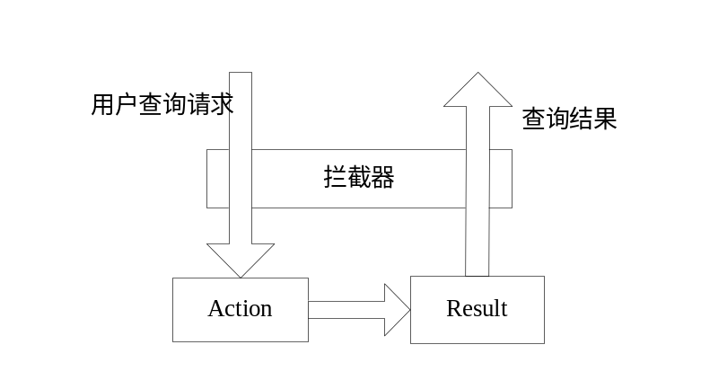
图4.7拦截器原理

拦截器将用户请求拦截下来，将与用户查询相关的信息写入数据库，然后再把请求交给Action处理。
代码实现如下：
public String intercept(ActionInvocation actionInvocation) throws Exception {
UserQueryLog userQueryLog = new UserQueryLog();
int page = 1;
if (ServletActionContext.getRequest().getParameter("page") != null) {
page = Integer.valueOf(ServletActionContext.getRequest()
.getParameter("page"));
}
userQueryLog.setQuerypage(page);
userQueryLog.setQuerytime(new Date(System.currentTimeMillis()));
userQueryLog.setQueryword(ServletActionContext.getRequest()
.getParameter("keywords"));

try {
String resource = "/mybatis-config.xml";
InputStream inputStream = Resources.getResourceAsStream(resource);
SqlSessionFactory sqlSessionFactory = new SqlSessionFactoryBuilder()
.build(inputStream);
SqlSession session = sqlSessionFactory.openSession();

UserQueryLogMapper userQueryLogMapper = session
.getMapper(UserQueryLogMapper.class);
userQueryLogMapper.inserUserQueryLog(userQueryLog);

session.commit();
session.close();
} catch (Exception e) {
e.printStackTrace();
}
return actionInvocation.invoke();
}
}

在struts2配置文件struts.xml做如下配置，使得拦截器能够生效。
<action name="search" class="ftpSearcher.action.FTPSearch">
<interceptor-ref name="defaultStack" />
<interceptor-ref name="userQueryLoginterceptor" />
<result name="success">/results.jsp</result>
</action>

第五章 系统测试与运行
测试工程是软件开发的一个重要阶段，也是软件开发的最后阶段。通过测试工程对软件进行测试，验证软件的有效性，发现并修补软件系统的缺陷，以提高软件质量，确保开发出用户满意得软件产品。

5.1 Web前端测试
打开搜索主界面，如图5.1所示：
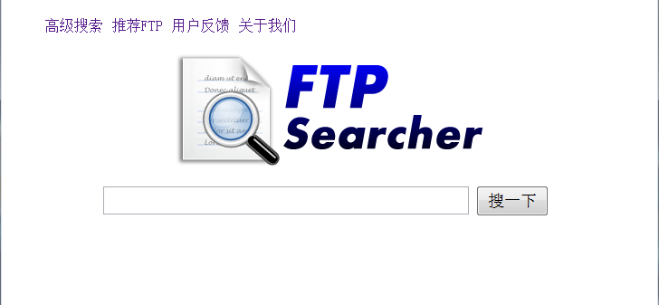
图5.1 Web前端主页

键入想要查询的关键词，如图5.2所示：
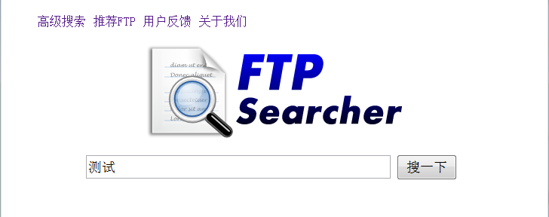
图5.2键入关键词

点击“搜一下”，显示结果，如图5.3所示：
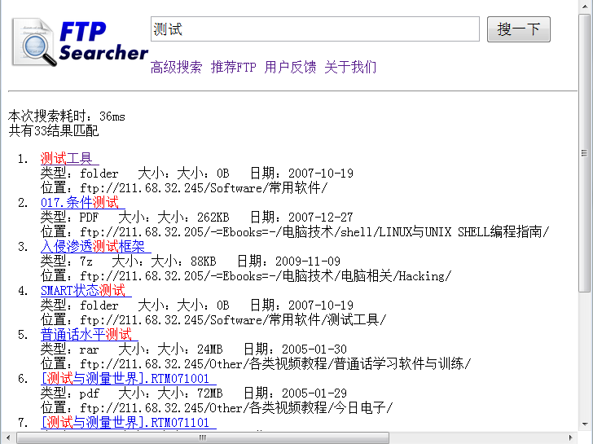
图5.3显示搜索结果

点击第二页连接，进行翻页测试，如图5.4所示：
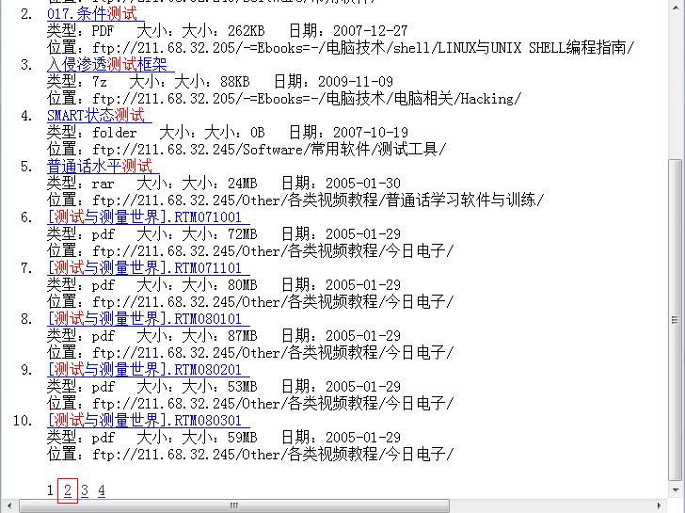
图5.4翻页
翻页结果入如图5.5所示：
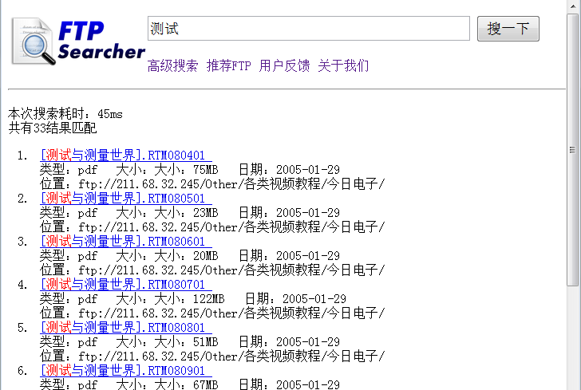
图5.5翻页结果

5.2 系统后台管理测试
后台系统登录界面如图5.6所示：
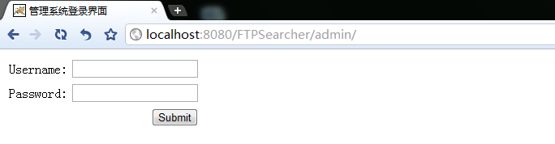
图5.6 系统后台登录界面

输入用户名/密码:admin/admin并登陆登录后如图5.7所示：
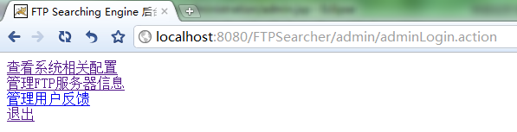
图5.7后台管理界面

点击查看“查看系统相关配置”，如图5.8所示：
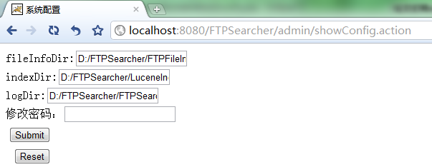
图5.8 系统相关配置设置

结束语

总结
搜索引擎作为Web浏览的主要工具，已经受到业界越来越广泛的关注。整个FTP搜索引擎的实现是基于Lucene全文检索工具包来完成数据的搜索工作的。使用Struts2框架来实现B/S架构程序开发，使用Mybatis作为持久层。
本文的工作可归纳为3个方面：
1. 研究并阐述了FTP相关技术的核心原理。
2. 以软件工程的设计为顺序，介绍了整个项目从零到整的开发过程。
3. 重点介绍了核心模块的实现方法。

展望
为了进一步完善搜索引擎系统，本课题还需要在多个方面进一步进行研究。
1. 关键词自动纠错：有些时候，用户输入的关键词会出现拼写错误，例如“哈利波特”拼写成“哈力波特”，当用户输入“哈力波特”，能够向用户提示“哈利波特”。
2. 多线程的数据搜集模块：对于一个普通的FTP服务器来说，遍历并获取整个服务器的文件信息，需要5~10分钟的时间。当需要遍历的FTP服务器数量增多时，时间会变得很长。通过多线程的方式，同时遍历同一服务器的不同目录或同时遍历不同的FTP服务器可以缩短数据采集的时间。需要好的策略去管理并发的搜集过程。
3. 分布式系统：当网站访问量变大后，整个系统的性能会遇到瓶颈，构建分布式的搜索引擎可以解决瓶颈问题。

致谢
大学四年的学习为我积攒了很多的宝贵的知识和经验，让在老师和同学的帮助下我可以顺利的完成我的毕业设计。
在做程序的过程中有艰辛也有欢乐。由于程序使用的Lucene全文检索工具包、Mybatis持久层框架、JDOM是以前没有接触过的，对struts2 也不熟悉。因此在初期的过程中光是学习FTP搜索引擎所用到的技术架构的相关理论的学习就花了大量的时间。在对相关技术有了大题的了解之后，又投入了编程的实践中去。一步一步的实验，和每个功能的尝试、完善，每一条代码都投入了很多心血。
在这个过程中，我的导师刘旭红老师给了我莫大的关心和支持，对我的设计工作作出指导和建议，代码即将完成之际为我提出改善性建议，对我程序的健壮性和可靠性了给予了很大的支持。有的方面是我现在很难想到的，这个过程使我受益匪浅。
这是我大学以来第一次真正的从设计到实现，去完成一个较为完整的系统。在做毕设的过程中，与同学们相互讨论技术，交流感想，这是一段非常有趣，充满激情的时光，是一段宝贵的经历。
这一个学期我学到了很多东西，不仅仅是毕业设计所研究的专业内容、前端技术，更多的是对待工作的认真仔细，大量写代码时的心情，还有工作完成后的满足感，这一切都已经深深的印入了我的心中。

参考文献
[1] 黎冬.基于Linux平台Ftp搜索引擎的研究[D].湖北工业大学,2009.
[2] 王爱国,杨波,柴乔林等.基于XML Web Service的FTP搜索技术[J].济南大学学报（自然科学版）,2005,19(3):230-234.
[3] 龚达.基于IA和Web Service的FTP搜索引擎设计[J].江南大学学报(自然科学版),2003,2(1):59-61,65.
[4] 赵珂,逯鹏,李永强等.基于Lucene的搜索引擎设计与实现[J].计算机工程,2011,37(16):39-41.DOI:10.3969/j.issn.1000-3428.2011.16.013.
[5] 管建和,甘剑峰.基于Lucene全文检索引擎的应用研究与实现[J].计算机工程与设计,2007,28(2):489-491.
[6] 李刚. Struts 2.1权威指南[M]. 北京:电子工业出版社, 2009.
[7] Michael McCandless, Erik Hatcher, Otis Gospodnetic. Lucene实战[M],第二版. 牛长流,肖宇,译. 北京：人民邮电出版社,2011.
[8] The Apache Software Foundation. Apache Lucene - Index File Formats[EB/OL].2012. http://lucene.apache.org/core/old_versioned_docs/versions/3_5_0/fileformats.html
[9] Cay S.Horstmann, Gary Cornell. Core Java 2, Volume I-Fundamentals. 北京:机械工业出版社, 2008.
[10] 张建平.凤凰涅槃：从iBatis到MyBatis[EB/OL].2011. http://www.ibm.com/developerworks/cn/opensource/os-cn-mybatis/
[11] MyBatis.org. Mapper XML Files [EB/OL].2012. http://www.mybatis.org/core/sqlmap-xml.html

